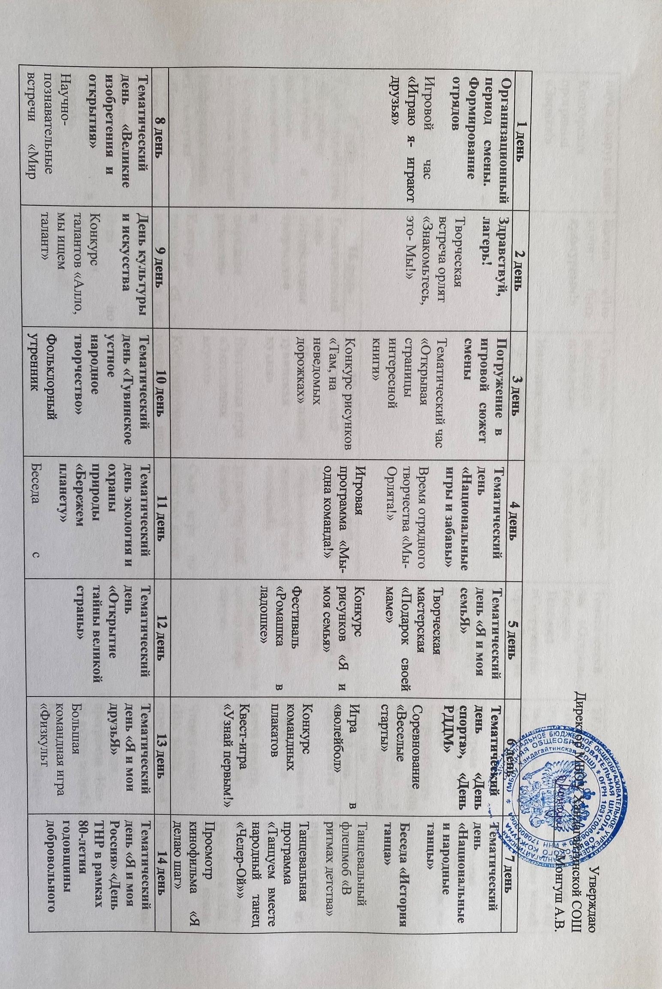
8 день | 9 день | 10 день | 11 день | 12 день | 13 день | 14 день
Тематический день «Великие  изобретения и  открытия»  Научнопознавательные встречи «Мир  науки вокруг меня»  Конкурсная программа «Эврика!»  Конкурс видеороликов «Стимул мечты – это сам ты!» | День культуры и искусства  Конкурс талантов «Алло, мы ищем талант»  Беседа «Что  значит быть  культурным!» | Тематический день «Тувинское устное  народное творчество»  Фольклорный утренник «Тувинские пословицы и поговорки»  Интеллектуальные соревнования «Огге оюннар» | Тематический день экология и охраны природы «Бережем планету»  Беседа с  презентацией «Берегите родную землю» | Тематический день «Открытие тайны великой  страны»  Тематический час «Открываем Россию»  Телемост «Содружество Орлят России»  Праздничная танцевальная программа «В  кругу друзей» | Тематический день «Я и мои друзьЯ»  Большая командная игра «Физкульт УРА!»  «Время отрядного творчества и  общий сбор идеи – к делу!»  Экскурсия выходного дня в рамках Всероссийского проекта «1000 маршрутов» в поле «Кладовая природы» | Тематический день «Я и моя Россия» «День ТНР в рамках 80-летия годовщины добровольного вхождения»  Праздничный калейдоскоп «По страницам нашей книги»  Праздничная программа  «Создаем праздник вместе»
15 день | 16 день | 17 день | 18 день | 19 день | 20 день | 21 день
Тематичский день «Природное богатство и  полезные ископаемые»  Экскурсия в поле «Кладовая природы  Информационная пятиминутка «Природные богатства и полезные ископаемые»  Экскурсия в детскую библиотеку | Тематический день «Прикладное творчество и  народное ремесла»  Конкурс рисунков «Я – художник, я так вижу»  Игра по станциям «Твори!  Выдумывай! Пробуй!»  Выставка поделок из природного материала  Просмотр кинофильма «Быть» | Тематический день «Национальная тувинская кухня»  Настольная игра «Экспедиция вкусов»  Костюмированное кулинарное шоу «Шкатулка рецептов» | Тематический день Образование и знания «Учись и познавай»  Игра «Что? Где? Когда?»  Своя игра по  русскому языку | День смеха и творчества  День наоборот  Конкурс «Мисс и мистер лагеря  лагеря» | День памяти  День творчества и искусства  Свеча памяти, посвященная началу ВОВ  Чтение стихов «Нас война отметила меткой особенной…»  Конкурсная программа «Нам не нужна война!»  Конкурс плакатов «Миру-мир!» | Итоговый период смены Выход из  игрового сюжета  Итоговый сбор  участников «Нас ждут новые  открытия!»  Линейка закрытия смены «Содружество Орлят России»

